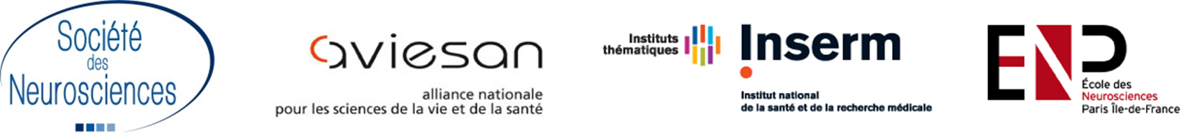


Société des Neurosciences
7 juillet 2014

À la rencontre des neurosciences françaises
15-19 novembre 2014, Washington, DC

Chers Collègues,
La Société des Neurosciences, en partenariat avec l'ITMO Neurosciences, Sciences cognitives, Neurologie, Psychiatrie, l’INSERM, l’ENP et la mission scientifique de l’Ambassade de France, renouvelle l’organisation du stand “Neuroscience in France - From Education to Research” lors du congrès annuel des Neurosciences Américaines à Washington.
Le stand vise à présenter aux étudiants, post-doctorants et chercheurs français actuellement à l'étranger, ainsi qu'à nos collègues de nationalité étrangère intéressés par un séjour ou une installation dans nos laboratoires, l’organisation de la recherche française en neurosciences et les possibilités de financement les concernant. Il a également pour objectif de mieux faire connaître les différents sites et instituts de recherche français de Neurosciences.
Afin de favoriser les contacts directs avec le public, le stand sera mis à la disposition des représentants des différents Centres/Instituts afin qu'ils puissent discuter librement avec toutes les personnes intéressées (dans la limite des créneaux horaires définis). Libre à vous de venir avec vos brochures, dépliants et photos les plus attrayantes de vos recherches, de vos locaux et de votre région ! Pour 2014, malgré le coût de cette opération, nous voudrions aussi centraliser les informations des Centres/Instituts sur des clés USB qui seront remises aux visiteurs du stand afin de faciliter l’accès à toutes ces informations.
Si vous souhaitez participer à cette manifestation, et que votre Centre/Institut/Laboratoire soit présenté sur ces clés USB, merci de nous envoyer avant le 5 septembre un PDF de présentation avec les adresses et les liens utiles. Pour cela remplissez dès maintenant le formulaire de participation (300 €) ci-après et retournez-le, accompagné de votre bon de commande et de votre présentation PDF, au secrétariat de la Société des Neurosciences à : info@societe-neurosciences.fr. Seuls les Centres/Instituts dont le bon de commande et la présentation PDF seront arrivés au secrétariat de la Société des Neurosciences avant le 5 septembre seront présentés sur la clé USB.

Si vous êtes présents à ce congrès et que vous souhaitez venir à la rencontre des chercheurs sur le stand, merci de nous indiquer (jusqu'au 1er novembre au plus tard) vos disponibilités, créneaux horaires afin de les annoncer dans le programme du stand.
Pour tout renseignement, n’hésitez pas à contacter Clémence Fouquet au secrétariat de la Société des Neurosciences, par mèl : info@societe-neurosciences.fr ou par téléphone : 05 57 57 37 28.

Bien cordialement,
Valérie Crépel, Christophe Mulle et Marie-Louise Kemel

À la rencontre des neurosciences françaises
15-19 novembre 2014, Washington, DC

Demande de participation

A renvoyer avec un bon de commande de participation de 300€
ainsi que votre PDF de présentation avec les adresses et liens utiles
avant le 5 septembre 2014

Nom de l’institut/centre/labo | Contact |  | Jours et créneaux horaires  souhaités (présence sur  le stand)
Nom de l’institut/centre/labo | Nom/ prénom | Adresse mèl

Montant 300 € (exonéré de TVA)

RÈGLEMENT

Bon de commande à établir à :

SOCIÉTÉ DES NEUROSCIENCES
UNIVERSITÉ DE BORDEAUX - CASE 67
146 RUE LÉO-SAIGNAT
33077 BORDEAUX Cedex

et à renvoyer par mèl, accompagné de la demande de réservation à :
info@societe-neurosciences.fr

